ОБРАЩЕНИЕ
к органам местного самоуправления и организациям
в Чувашской Республике

В настоящее время в Чувашской Республике ведется конструктивный диалог между органами исполнительной власти Чувашской Республики, органами местного самоуправления, работодателями и профсоюзами. Действующая система социального партнерства в республике является одним из основных инструментов достижения социального согласия и стабильности в регионе, регулирования социально-трудовых отношений, повышения уровня правовых гарантий и социальной защищенности работающих граждан.
В то же время дальнейшее развитие системы социального партнерства сдерживается нестабильной работой территориальных трехсторонних комиссий по регулированию социально-трудовых отношений, недостаточной социальной ответственностью части работодателей, недооценкой ими роли коллективных договоров и взаимодействия с профсоюзными органами, в ряде случаев пассивностью профсоюзных организаций. Недостаточно развивается социальное партнерство в организациях малого бизнеса.
В целях дальнейшего совершенствования системы социального партнерства в сфере труда, обеспечения более тесного взаимодействия органов исполнительной власти Чувашской Республики, органов местного самоуправления, работодателей и их объединений, профсоюзных организаций и их объединений, а также для более эффективного социально-экономического развития республики, обеспечения прав граждан на достойный труд, повышения уровня и качества жизни населения Чувашской Республики считаем необходимым органам местного самоуправления и организациям в Чувашской Республике;
обеспечить развитие договорных форм регулирования социально-трудовых отношений на территориальном уровне социального партнерства;
повысить качество заключаемых соглашений и коллективных договоров, а также ответственность сторон социального партнерства за реализацию принятых обязательств;
повысить эффективность деятельности территориальных трехсторонних комиссий по регулированию социально-трудовых отношений;
содействовать расширению представительства сторон на территориальном уровне социального партнерства, увеличению численности территориальных объединений работодателей, созданию первичных профсоюзных организаций в организациях всех форм собственности и различных сфер экономической деятельности;
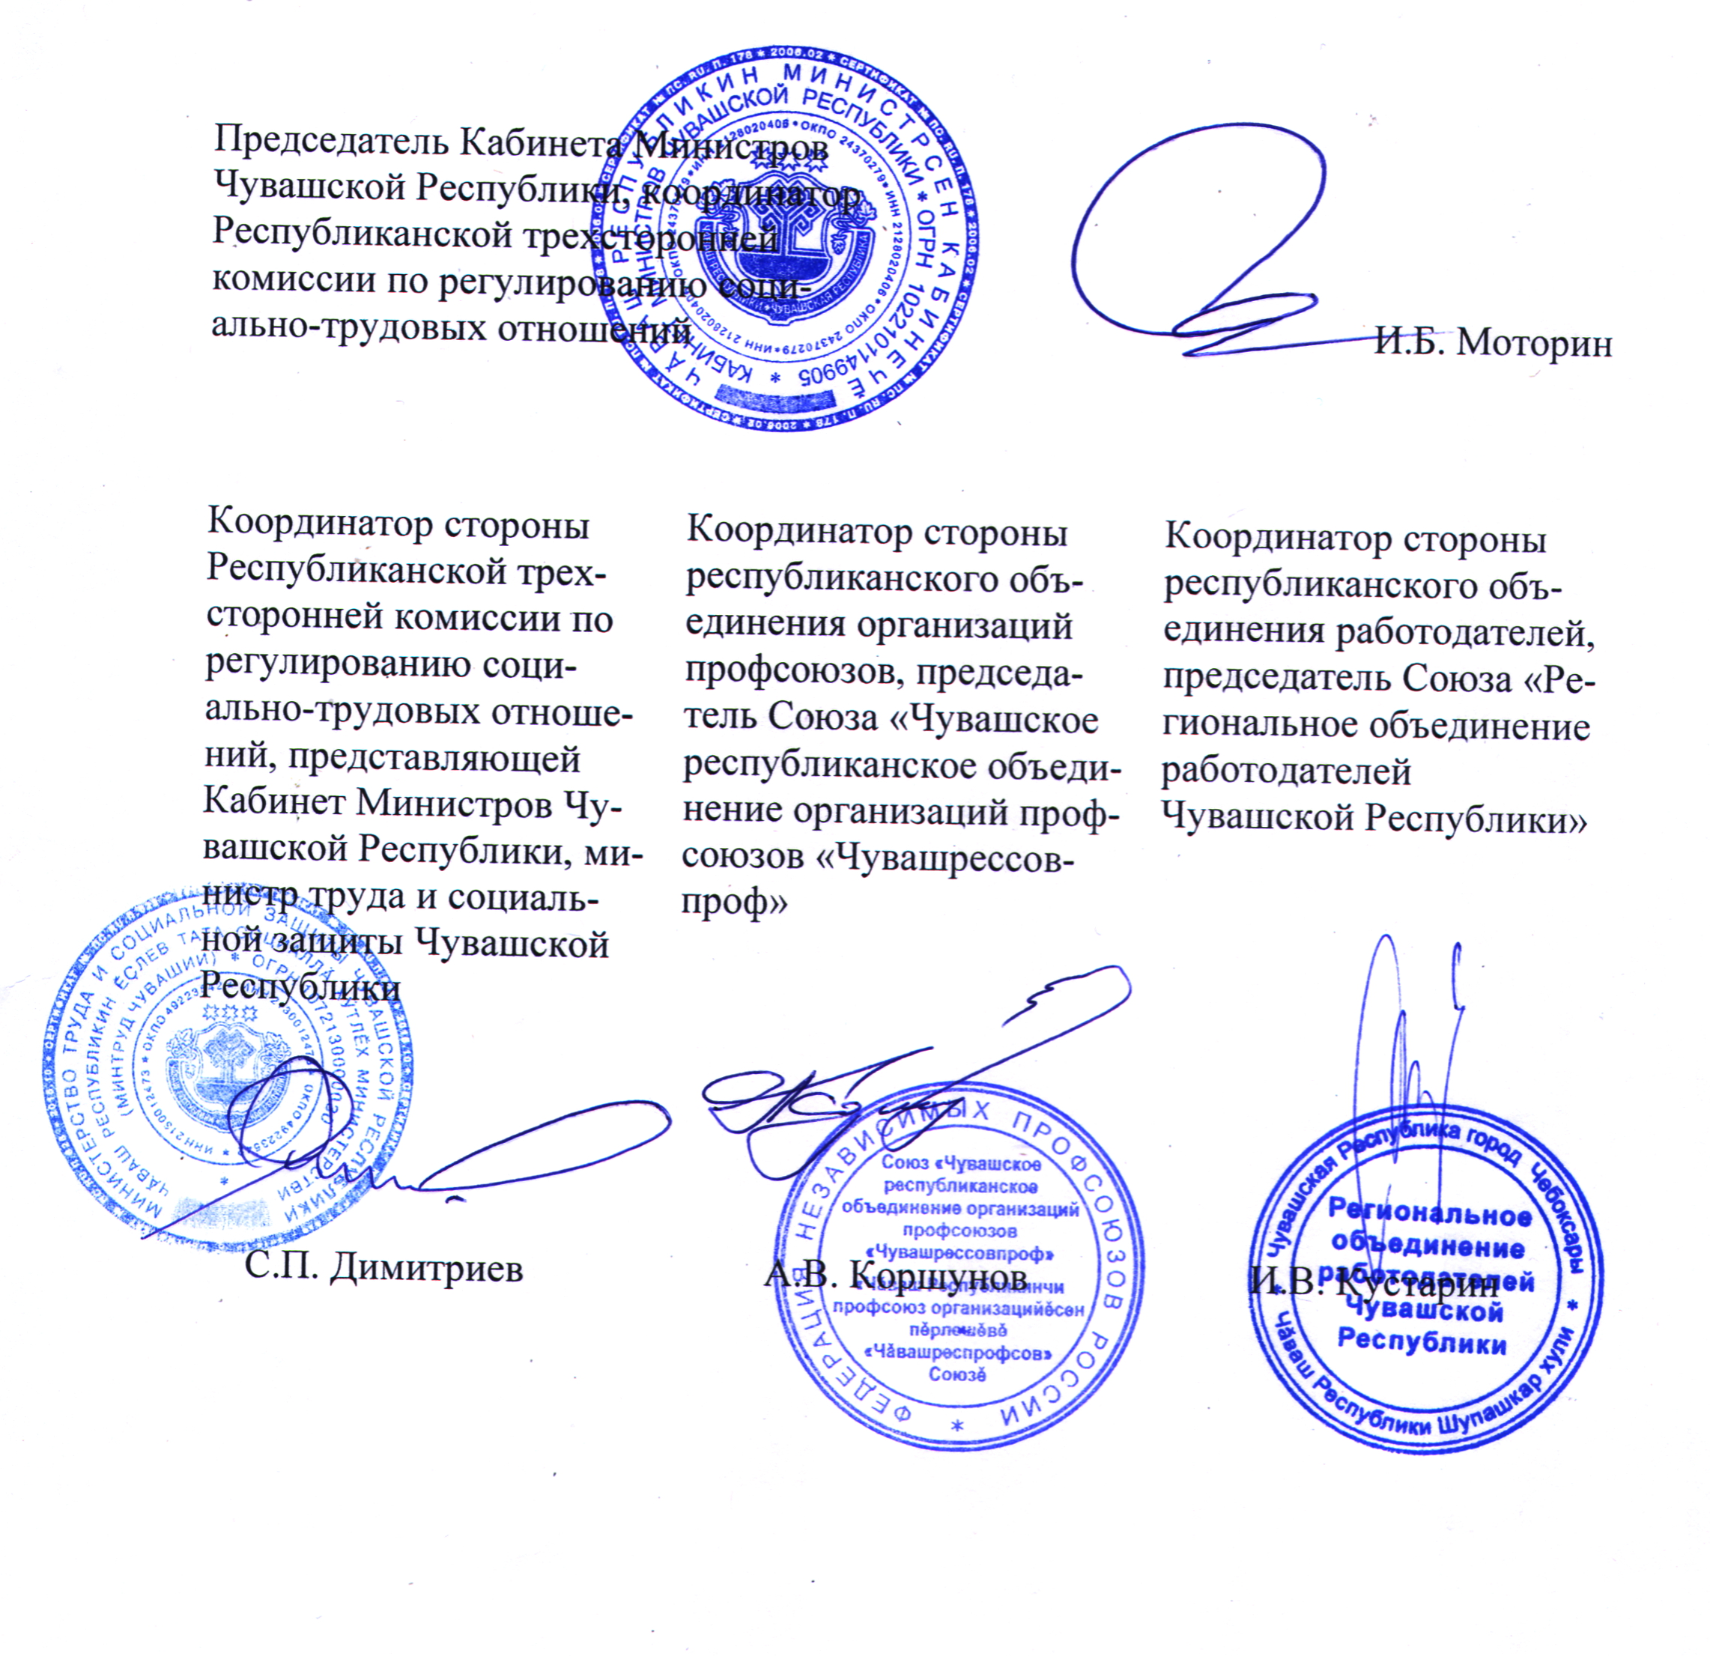
реализовывать меры, направленные на эффективное использование трудовых ресурсов Чувашской Республики, повышение заработной платы работников,улучшение условий и охраны труда.

5 октября 2017 г.

